Analýza technológií

Projekt bude realizovaný za použitia frameworku Ruby on Rails a databáz MySQL. Pre tento framework rovnako ako pre druh databázy sme sa rozhodli preto, že je mnoho členov týmu, už s týmito technológiami skúsenosť majú a usúdili sme, že budú vhodné na vývoj tohto projektu.

Rozdelenie projektu na nezávislé časti

- Login manažment
- Kontrola prihlasovacích údajov
- Udelenie prístupu do systému
- Odhlásenie používateľa
- Manažment používateľa
- Zmena mena a hesla
- Zmena údajov
- Vytvorenie a zmazanie užívateľov
- Správa záznamu chemikálie
- Vytvorenie záznamu
- Úprava položiek
- Správa prehľadu operácií
- Zobrazenie vkladov a výberov
- Operácie s týmto zoznamom
- Manažment vkladov a výberov chemikálií
- Vklad a výber chemikálie
- Správa systémových nastavení
- Nastavenie minimálnej hranice pre zobrazenie upozornenia

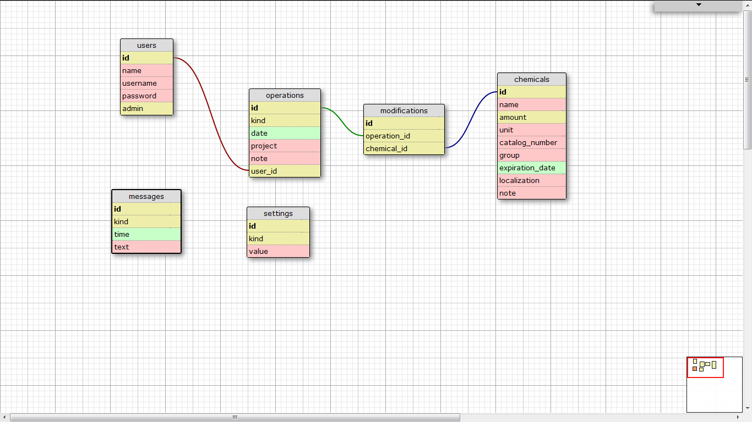
Návrh databáze

